Atemperamiento de un depósito de metano

4.47. Un depósito rígido de 100 L contiene metano, inicialmente a 0,9 MPa y −110 ºC, y se deja atemperar en un ambiente a 90 kPa y 15 ºC. Utilizando el modelo de estados correspondientes se pide:
- Representar la evolución del metano en los diagramas T-s y Z-p_{R}.
- Calcular la masa de gas encerrada.
- Calcular la presión final.
- Calcular el calor intercambiado.
- Calcular la entropía generada en el proceso.

Solución.
- Representar la evolución del metano el los diagramas T-s y Z-p_{R}.
Se trata de una evolución a volumen constante (i.e. isocora). La presión inicial es tan grande, y la temperatura tan baja, que hay que comprobar si está en fase gaseosa o líquida. Lo más preciso sería disponer de los datos de la presión de vapor del metano (e.g. los coeficientes de la ecuación de Antoine), pero puede bastar comprobarlo con el modelo de estados correspondientes (MEC). Para ello, se determinan p_{R} y T_{R} y se mira en el gráfico Z-p_{R}. Aunque todavía no sabemos la presión final, sí sabemos que será mayor que la inicial (y menor que la crítica, pues el modelo de gas ideal predice p₂=0,9·288/163=1,6 MPa y la crítica es 4,6 MPa), y que la temperatura final es superior a la crítica (que es de 191 K), con lo que ya se puede esquematizar la evolución en los diagramas termodinámicos.
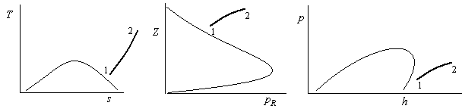
Fig. 1. Esquema de la evolución isocora.

- Calcular la masa de gas encerrada.
Vendrá dada por

habiéndose hecho uso del diagrama Z-p_{R} para obtener Z=0,87 en el punto (p_{R1}=0,9/4,6=0,19; T_{R1}=163/191=0,85), y con R=8,3/0,016=519 J/(kg·K).

- Calcular la presión final.
Vendrá dada por la ecuación implícita:

que habrá que resolver por iteraciones (dando valores a p₂ hasta que se verifique), aunque, si el diagrama Z-p_{R} trae dibujadas las curvas de volumen pseudo-crítico constante, la determinación gráfica resulta inmediato, pues basta encontrar el punto de corte de la curva isocora inicial con la curva isoterma final, según se muestra en la Fig. 2, resultando p_{R2}=0,4 (se ha tomado la isocora reducida pseudos-crítica v’_{R1}=0,4).
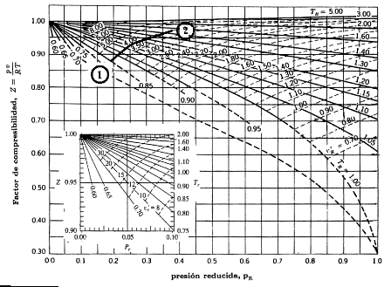
Fig. 2. determinación gráfica del estado final con ayuda de las isocoras del MEC.

Si no disponemos de las isocoras en el diagrama Z-p_{R}, empezaríamos la iteración con la predicción del modelo de gas ideal, p_{R2}=1,6/4,6=0,34, siguiendo la Tabla 1.

Tabla 1. Iteraciones para determinar la presión final.
p₂ [MPa] | p_{R2} | Z₂ | m₂ [kg]
1,6 | 0,34 | 0,98 | 1,08
2,0 | 0,43 | 0,96 | 1,39
1,80 | 0,39 | 0,97 | 1,24

que ya es precisión suficiente para las iteraciones gráficas; aun así, este resultado de p_{R2}=0,39 es más preciso que el anterior, p_{R2}=0,4

- Calcular el calor intercambiado.
El balance energético enseña que Q=ΔE−W=ΔH−Δ(pV)=mΔh−VΔp, ya que W=0 por ser rígido, y V es constante. La variación de entalpía específica con el MEC se descompone en:

donde las correcciones por compresibilidad, Δh^{cc}, se obtienen de los gráficos universales Δh^{cc}/(RT_{cr}) del MEC: para el estado inicial (p_{R1}=0,19,T_{R1}=0,85), Δh^{cc}/(RT_{cr})=0,37, y para el estado final (p_{R1}=0,39,T_{R1}=1,5), Δh^{cc}/(RT_{cr})=0,10. Para la contribución como gas ideal, se va a tomar un valor constante de c_{p}, e.g. el valor en condiciones normales que viene en la Tabla de propiedades de gases, c_{p}=2180 J/(kg·K), pues las variaciones de c_{p} con T y p son pequeñas y, para cálculos manuales, no merece la pena el esfuerzo extra de considerar una mejor aproximación polinómica. Procediendo así, se obtiene: Δh=Δh^{ideal}−Δh₂^{cc}+Δh₁^{cc}=273−10+37=300 kJ/kg, y finalmente Q=mΔh−VΔp=370−90=280 kJ.

- Calcular la entropía generada en el proceso.
La generación de entropía será igual al incremento de entropía del universo compuesto por el metano más el ambiente (no se contabiliza aquí la del recipiente, aunque sería bastante mayor, debido a la relación de masas). Con el MEC para el gas encerrado:

Para que pueda servir de comparación, los valores más precisos (datos NIST) son: m=1,208 kg (ρ=12,08 kg/m³), p₂=1,734 MPa, Q=247 kJ, ΔS=1130 J/K, S_{gen}=272 J/K, c_{p}(163 K; 0 Pa)=2077 J/(kg·K), c_{p}(163 K; 0,9 MPa)=2475 J/(kg·K), c_{p}(288 K; 0 Pa)=2203 J/(kg·K), c_{p}(288 K; 1,734 MPa)=2321 J/(kg·K). Como se ve, la discrepancia por haber tomado como valor medio de c_{p}(T,0)=2180 J/(kg·K) es ligeramente mayor del 10% en el valor del calor, y de un 4% en el de la entropía generada.

